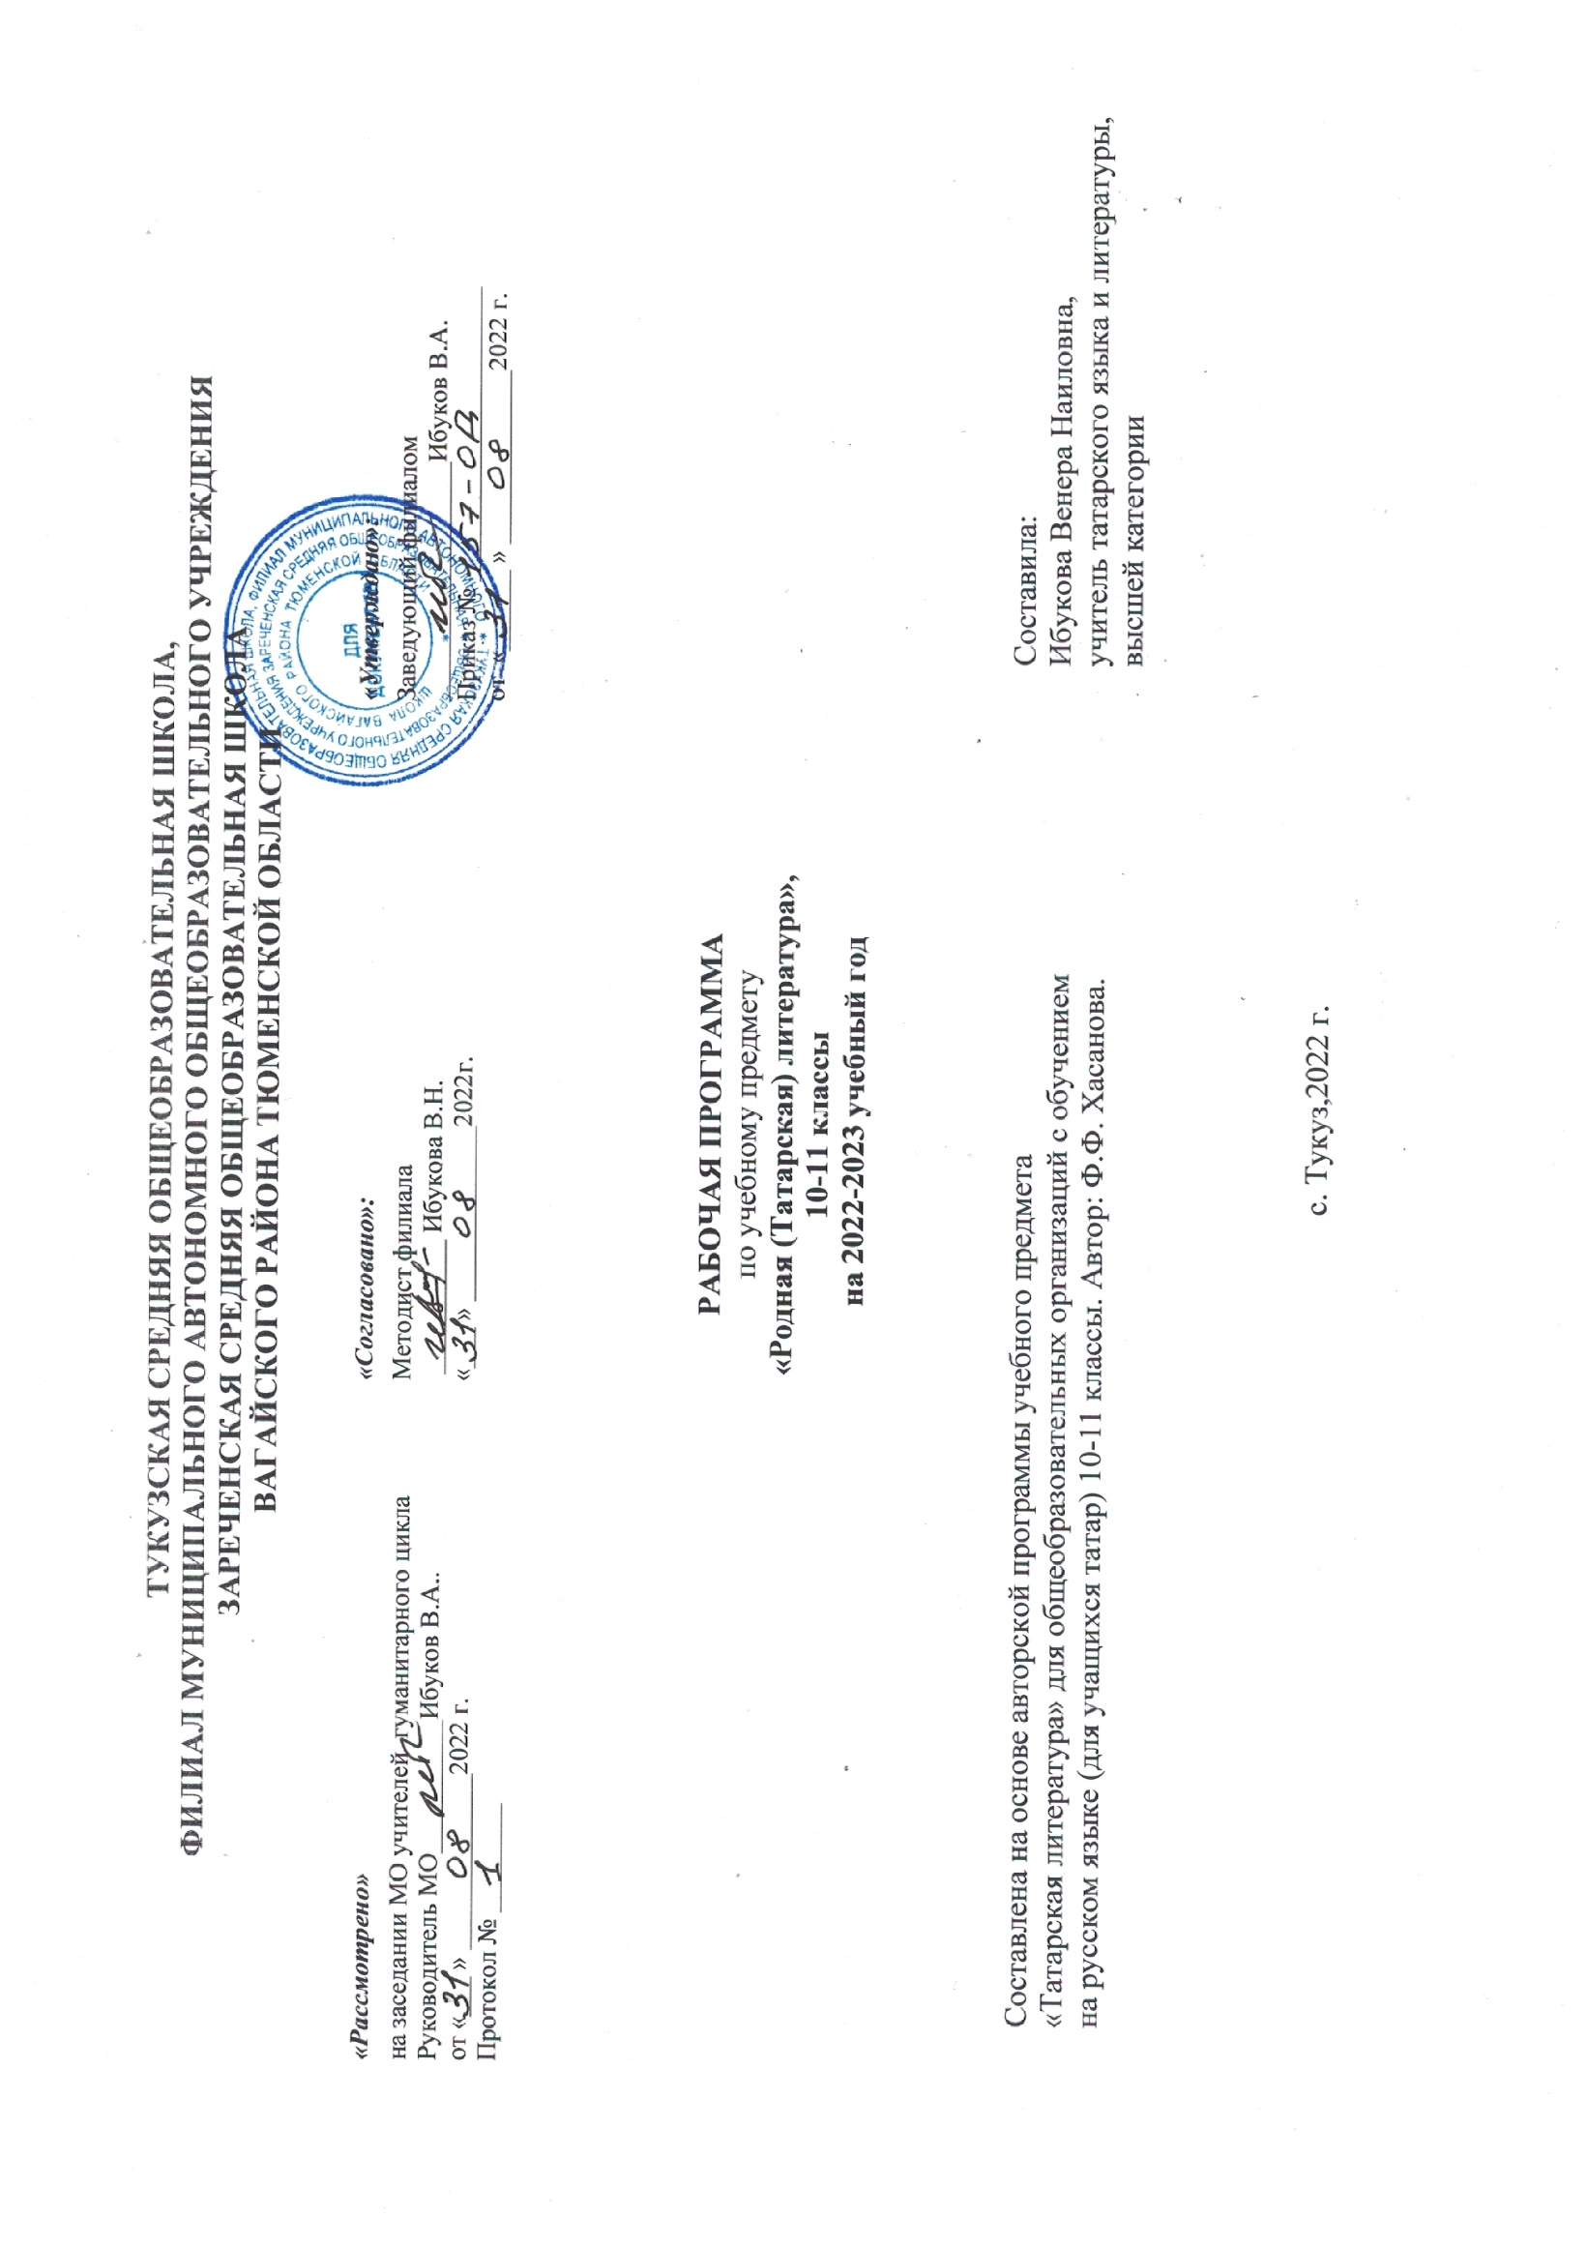

1.ПЛАНИРУЕМЫЕ РЕЗУЛЬТАТЫ ОСВОЕНИЯ УЧЕБНОГО ПРЕДМЕТА
Результатом освоения учебного предмета татарской литературы 10-11 классов являются формирование у учащихся навыков понимания литературы, воспитание собственной позиции и эстетического вкуса, развитие творческого мышления, которые должны стать средством для формирования мировоззрения и оценки окружающей действительности.
Метапредметными результатами обучения татарской литературе в старших классах являются следующие:
• формирование у учащихся навыков понимания литературного произведения в контексте той эпохи, когда оно было создано, и навыка самостоятельного усвоения; воспитание потребности постоянного интереса к литературе и искусству;
• формирование представления о литературе как культурного развития татарского народа и понимания литературы как средства духовного обогащения личности; • развитие письменной и устной речи, самостоятельного творческого мышления и оценивания;
• развитие у учащихся способности к самоконтролю, контролю 80 своих поступков и свойств характера, способности работы над собой;
• формирование умения работать с разными источниками информации для получения сведений о литературе и культуре.
Предметные результаты обучения татарской литературе в старших классах заключаются в следующем:
В познавательной сфере
• умение воспринимать литературные произведения, созданные в той или иной исторической эпохе;
• формирование навыков в выборочном чтении и умения выявлять в произведении вечные нравственные ценности;
• понимание исторической и культурной связи литературных произведений с эпохой их написания;
• знание жизненного и творческого пути писателей-классиков; основных этапов развития национальной литературы, их особенностей и знаковых явлений;
• умение готовить рефераты, доклады, проекты, умение выполнять творческие работы;
• умение использовать литературоведческие термины при анализе истории литературы. В ценностно-ориентационной сфере:
• приобщение к духовно-нравственным ценностям татарской литературы;
• формирование собственного отношения и оценки к произведениям татарской литературы, их содержанию, умения устного и письменного высказывания мнения о произведении, о творчестве писателя и о литературном периоде;
• умение интерпретировать прочитанное литературное произведение с учетом исторического периода;
• умение оценивать мастерство автора и умение формировать собственное отношение к нему.
В эстетической сфере:
• формирование общего представления об образной природе литературного произведения, воспитание эстетического вкуса;
• воспитание уважения к разным культурам, внимательного и уважительного отношения к достижениям различных национальных литератур.
В старших классах у учащихся начинается подготовка к взрослой жизни, они формируются как личность. Поэтому в качестве личностных результатов особую значимость приобретает следующее:
• активизация у учащихся гражданской позиции, чувства гражданского долга;
• умение использовать приобретенные знания и навыки в повседневной жизни, принимать самостоятельные решения, подготовка к выбору профессии;
• умение уважать мнение других людей, культуру и традиции;
• развитие самосознания старшеклассника, воспитание любви к Родине, воспитание чувств гордости и гражданского сознания;
• объяснение нравственных норм и правил общественной жизни;
• формирование у учащихся эстетического вкуса, понимания эстетической ценности и поэтики литературного произведения, потребности в чтении художественной литературы и после окончания школы.
Межпредметными результатами обучения татарской литературе в старших классах являются следующие:
• формирование у учащихся навыков самостоятельного познания и усвоения литературных произведений при помощи других видов искусства, формирование постоянного интереса к литературе и искусству;
• воспитание уважения к татарскому языку;
• сохранение межкультурных связей, формирование у учащихся представления о литературе и культуре других народов, воспитание толерантности;
• уделение внимания взаимосвязи, общим чертам татарской и русской литературы в теме и проблематике, изображении героев, творческих методах, и периодах развития литературы.
2.ОСНОВНОЕ СОДЕРЖАНИЕ УЧЕБНОГО ПРЕДМЕТА "ТАТАРСКАЯ ЛИТЕРАТУРА"
В 10 КЛАССЕ
Раздумия о книге. Теория литературы: знание литературы: теория, история, критика. Повторение пройденных тем в 9 классе.
Тюркский народ и общетюркская литература. Периоды литературы.Махмут Кашгари.
Жизнь и творчество авторов Йосыфа Баласагунлы и Ахмеда Югнаки
Творчество Ахмеда Ясави и Сулеймана Бакыргани. Теория литературы: суфизм.Коран и литература.
Вн.чт.Знакомство с книгой Коран.
Булгарский период .Творчество Кол Гали дастан "Кыйссаи Йосыф"
Своеобразие формирования культуры Золотой орды. Дастан Саифа Сараи "Сухаиль и Гульдерсен"
Творчество Котб. Дастан "Хосрау и Ширин"
Обзор периода литературы Казанского ханства.Колшариф.Мухамедьяр "Нуры содур". О Суюмбике.
Творчество Маули Колый и Утыза Имани.Теория литературы: хикмат,баит,дастан.
Обзор литературы 19 века.Теория литературы: просветительский реализм.Жизнь и творчество Г.Кандалый.
Поэма "Сахипжамал"
Жизнь и творчество Каюма Насыйри. Его хикаяты. Теория литературы:рассказ в рассказе.
Жизнь и творчество Фатиха Карими. Рассказ "Учеба сына муллы Жихангира в деревенской школе"
Обзор литературы начала 20 века. Творчество Габдуллы Тукая.Теория литературы:публицистика, гаруз.
Жизнь и творчество Сагита Рамиева и Дардманд.
Галимжан Ибрагимов:жизнь и творчество. Теория литературы: романтизм. Роман "Молодые сердца"
Гаяз Исхаки: жизнь и творчество. Повесть "Он еще не был женат"
Жизнь и творчество Галиаскара Камала. Комедия "Из-за подарка"
Фатих Амирхан:жизнь и творчество.Повесть "Шафигулла агай""
Мирхайдар Файзи: жизнь и творчество.
Обзор периода литературы. Теория литературы: футуризм, имаженизм, социалистический реализм.
Жизнь и творчество Карима Тинчурина.
Драма "Погасшие звезды".
Жизнь и творчество Хади Такташа. Теория литературы: стихосложение. Поэма "Исповедь любви"
Адель Кутуй: жизнь и творчество. Повесть "Неотправленные письма"
Повесть "Неотправленные письма" (3,4 письма)
Якуб Занкиев. Роман "Любовь, объятая пламенем".
В 11 КЛАССЕ
Введение.Литература периода Великой Отечественной войны.
Муса Джалиль.Жизнь и творчество.Стихи Джалиля.Стихи о Мусе Джалиле.
Творчество Фатиха Хосни.Повесть "Кольцо с камнем".Теория литературы: анализ, литературный прием.
Обзор литературы послевоенного периода.Теория литературы:дилогия, строфа Туфана.О Хасане Туфане.
Гариф Ахунов:жизнь и творчество.Отрывок из романа "Богатство"Теория литературы: конфликт.
Обзор литературы 1960-1990-х годов.Проза.М.Хасанов отрывок из романа"Весенний рассвет"
Жизнь и творчество Мусагита Хабибуллина.Отрывок из исторического романа "Хан Кубрат".
Теория литературы: исторический роман.
Теория литературы:реализм.Жизнь и творчество Мухаммеда Махдиева.Повесть "Прощание"
Аяз Гилязев:жизнь и творчество.Роман "Молитва".Теория
литературы:документальная литература.
Я.Занкиев роман "Зори Иртыша"(отрывок)
Роман Я.Занкиева "Любовь,объятая пламенем"
Поэзия 1960-1990-х гг. Обзор литературы. Теория литературы: сонет, роман в стихах.
Жизнь и творчество Ильдара Юзеева.
Поэма "Гора влюбленных"
Жизнь и творчество Радифа Гаташ . Стихи.
Ренат Харис :жизнь и творчество. Поэма "Сабантуй"
Творчество Равиля Файзуллина.Стихи.Теория литературы: лирика и ее виды.
Стихи Зульфата.
Стихи Разиля Валиева.
Обзор периода:драматургия.Теория литературы:трагикомедия.
Т.Миннулин "Альмандар из Альдермеша"
Обзор литературы нового периода.
Набира Гиматдинова рассказ "Будущее"
Ркаил Зайдулла.Стихи.
Стихи Булата Сулейманова
Зульфат:его жизнь и творчество. Пьеса "Немая кукушка"
Немая кукушка,2 часть
Стихи авторов 20 века.

3.ТЕМАТИЧЕСКОЕ ПЛАНИРОВАНИЕ УРОКОВ ТАТАРСКОЙ ЛИТЕРАТУРЫ В 10 И 11 КЛАССАХ
10 класс
Тема раздела | Номер урока | Тема урока | Количество часов
Татарская литература | 1 | Раздумия о книге.иТеория литературы:знание литературы: теория, история, критика. | 1ч.
Древняя татарская литература V-VII века | 2 | Повторение пройденных тем в 9 классе.Тюркский народ и общетюркская литература.Периоды литературы.Махмут Кашгари. | 1ч.
 | 3 | Жизнь и творчество авторов Йосыфа Баласагунлы и Ахмеда Югнаки. | 1ч.
 | 4 | Творчество Ахмеда Ясави и Сулеймана Бакыргани.Теория литературы:суфизм.Коран и литература.Вн.чт.Знакомство с книгой Коран. | 1ч.
Литература средних веков.Первая половина 12-13 веков | 5 | Булгарский период .Творчество Кол Гали дастан "Кыйссаи Йосыф". | 1ч.
 | 6 | Р.Р. Сочинение по дастану "Кыйссаи Йосыф". | 1ч.
Литература периода Золотая Орда.Первая половина 13-14 веков | 7 | Своеобразие формирования культуры Золотой орды. Дастан Саифа Сараи "Сухаиль и Гульдерсен" | 1ч.
 | 8 | Творчество Котб. Дастан "Хосрау и Ширин". | 1ч.
Литература периода Казанского ханства (литература 15-16-х веков). | 9 | Обзор периода литературы Казанского ханства.Колшариф.Мухамедьяр "Нуры содур". О Суюмбике. | 1ч.
Литература застойного периода (вторая половина 16 века - 18 век) | 10 | Творчество Маули Колый и Утыза Имани.Теория литературы: хикмат,баит,дастан. | 1ч.
 | 11 | Вн.чт.Дастан "Буз егет". | 1ч.
Литература Возрождения | 12 | Обзор литературы 19 века.Теория литературы:просветительский реализм.Жизнь и творчество Г.Кандалый.Поэма "Сахипжамал" | 1ч.
 | 13 | Жизнь и творчество Каюма Насыйри.Его хикаяты.Теория литературы:рассказ в рассказе. | 1ч.
 | 14 | Жизнь и творчество Фатиха Карими. Рассказ "Учеба сына муллы Жихангира в деревенской школе" | 1ч.
 | 15 | Р.Р. Сочинение " Отличительные черты старинной школы от современной школы". | 1ч.
Литература начала 20 века.До 1917 года. | 16 | Обзор литературы начала 20 века.Творчество Габдуллы Тукая.Теория литературы:публицистика,гаруз. | 1ч.
 | 17 | Жизнь и творчество Сагита Рамиева и Дардманд. | 1ч.
 | 18 | Галимжан Ибрагимов:жизнь и творчество.Теория литературы:романтизм.Роман "Молодые сердца". | 1ч.
 | 19 | Гаяз Исхаки: жизнь и творчество. Повесть "Он еще не был женат" | 1ч.
 | 20 | Жизнь и творчество Галиаскара Камала. Комедия "Из-за подарка" | 1ч.
 | 21 | Фатих Амирхан:жизнь и творчество.Повесть "Шафигулла агай"" | 1ч.
 | 22 | Мирхайдар Файзи:жизнь и творчество. | 1ч.
 | 23 | Р.Р. Сочинение Мирхайдар Файзи - основоположник татарской мелодрамы". | 1ч.
Литература 1920-1930-х годов | 24 | Обзор периода литературы.Теория литературы:футуризм,имаженизм, социалистический реализм.Жизнь и творчество Карима Тинчурина. | 1ч.
 | 25 | Драма "Погасшие звезды". | 1ч.
 | 26 | Вн.чт.Жизнь и творчество Салиха Сайдаша.Ренат Харис "Берег Сайдаша"романтическая поэма. | 1ч.
 | 27 | Жизнь и творчество Хади Такташа.Теория литературы:стихосложение.Поэма "Исповедь любви" | 1ч.
 | 28 | Адель Кутуй:жизнь и творчество. Повесть "Неотправленные письма" | 1ч.
 | 29 | Повесть "Неотправленные письма" (3,4 письма) | 1ч.
 | 30 | Якуб Занкиев.Роман "Любовь, объятая пламенем" | 1ч.
 | 31 | Итоговая контрольная работа | 1ч.
 | 32 | Вн.чт.Анализ стихов Р.Миннулина. | 1ч.
Повторение и обобщение | 33 | Повторение пройденных произведений | 1ч.
 | 34 | Итоговый урок по курсу литературы 10 класса. | 1ч.
 |  | Итого: | 34 часа
11 класс
Тема раздела | Номер урока | Тема урока | Количество часов
Татарская литература периода Вов. | 1 | Введение.Литература периода Великой Отечественной войны. | 1ч.
 | 2 | Муса Джалиль.Жизнь и творчество.Стихи Джалиля.Стихи о Мусе Джалиле. | 1ч.
 | 3 | Р.Р. Сочинение по творчеству М.Джалиля. | 1ч.
 | 4 | Творчество Фатиха Хосни.Повесть "Кольцо с камнем".Теория литературы: анализ, литературный прием. | 1ч.
Литература послевоенного периода | 5 | Обзор литературы послевоенного периода.Теория литературы:дилогия, строфа Туфана.О Хасане Туфане. | 1ч.
 | 6 | Гариф Ахунов:жизнь и творчество.Отрывок из романа "Богатство"Теория литературы: конфликт. | 1ч.
Татарская литература 60-90-е годы. | 7 | Обзор литературы 1960-1990-х годов.Проза.М.Хасанов отрывок из романа"Весенний рассвет". | 1ч.
 | 8 | Жизнь и творчество Мусагита Хабибуллина.Отрывок из исторического романа "Хан Кубрат".Теория литературы: исторический роман. | 1ч.
 | 9 | Теория литературы:реализм..Жизнь и творчество Мухаммеда Махдиева..Повесть "Прощание". | 1ч.
 | 10 | Аяз Гилязев:жизнь и творчество. Роман "Молитва".Теория  литературы:документальная литература. | 1ч.
 | 11 | Вн.чт.Я.Занкиев роман "Зори Иртыша"(отрывок) | 1ч.
 | 12 | Роман Я.Занкиева "Любовь,объятая пламенем". | 1ч.
 | 13 | Поэзия 1960-1990-х гг. Обзор литературы. Теория литературы: сонет, роман в стихах. | 1ч.
 | 14 | Жизнь и творчество Ильдара Юзеева. | 1ч.
 | 15 | Поэма "Гора влюбленных". | 1ч.
 | 16 | Жизнь и творчество Радифа Гаташ . Стихи. | 1ч.
 | 17 | Ренат Харис :жизнь и творчество. Поэма "Сабантуй". | 1ч.
 | 18 | Творчество Равиля Файзуллина.Стихи.Теория литературы: лирика и ее виды. | 1ч.
 | 19 | Стихи Зульфата. | 1ч.
 | 20 | Стихи Разиля Валиева. | 1ч.
 | 21 | Р.р. Сочинение "Родные места". | 1ч.
Драматургия | 22 | Обзор периода:драматургия.Теория литературы:трагикомедия. | 1ч.
 | 23 | Т.Миннулин "Альмандар из Альдермеша". | 1ч.
Литература нового периода | 24 | Обзор литературы нового периода. | 1ч.
 | 25 | Набира Гиматдинова рассказ "Будущее". | 1ч.
 | 26 | Ркаил Зайдулла. Стихи. | 1ч.
 | 27 | Вн.чт. Стихи Булата Сулейманова. | 1ч.
 | 28 | Зульфат: его жизнь и творчество. Пьеса "Немая кукушка". | 1ч.
 | 29 | Немая кукушка,2 часть. | 1ч.
 | 30 | Р.Р.Сочинение на свободную тему. | 1ч.
 | 31 | Вн.чт. Стихи авторов 20 века. | 1ч.
 | 32 | Итоговая контрольная работа. Тест по теме «Литература XX века» | 1ч.
Повторение и обобщение | 33 | Итоговый урок по курсу литературы 11 класса. Чтение и анализ стихотворения Разиля Валиева. | 1ч.
 | 34 | ИТОГО: | 34 часа

